
Свитера, Кардиганы
10  12  13  14 | 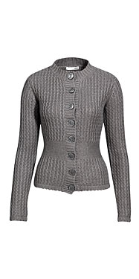 | Кардиган с круглым вырезом и перламутровыми пуговицами. Вязка «резинкой» по линии талии.  Длина 59 см в размере 40/42  Рами 55%  Ангора 15%  Акрил 15%  Полиамид 15%  Стирка шерсти при 30 град.  - серый S425 055H 53852D | Базовый опт:  399 руб.  32/34, 36/36
23 | 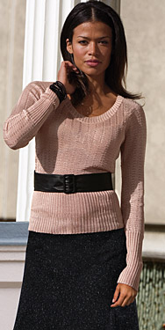 | Джемпер U-врз.  Ажурная вязка.  Вискоза 100%  Ручная стирка 30град.  - чёрный S425 059G 53848B  - минт S425 059G 53848D  - пудра S425 059G 53848C | Базовый опт:  290руб.  40/42  40/42  40/42

26  27  28  29  30 | 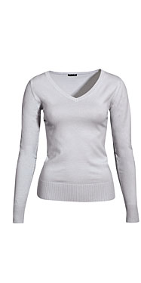 | Джемпер V-врз.  Резинка по линии низа и рукавов.  Длина 62см в разм. 40/42  Хлопок 70%  Полиамид 30%  Машин стирка 40 град.  - т.синий S425 063C 53894C  - лиловый S425 063C 53894D  - голубой S425 063C 53894E  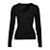 | Базовый опт:  250руб.  32/34  32/34  32/34

31 | 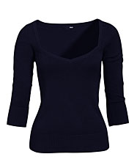 | Джемпер ¾ рукав.  Глубокий вырез.  Резинка по линии низа и рукавов.  Длина 62 см в размере 40/42  Хлопок 70%  Полиамид 30%  Машин. Стирка 40 град.  тёмно-синий S425 063E 53840D  голубой S425 063E 53840F | Базовый опт:  250руб.  32/34, 36/38  36/38, 40/42
 | 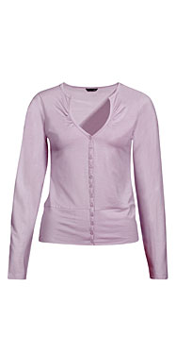 | Кардиган на пуговицах.  Длина 59см в разм.40/42  Вискоза 95%  Эластан 5%  Машин. Стирка 40 град.  - песок S425 055D 53805E  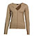 | Базовый опт:  290руб.  32/34,36/38,40/42
36  37 | 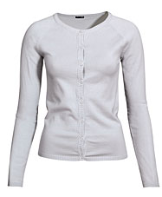 | Кардиган на пуговицах, облегающая модель.  Длина 58 см в размере 40/42  Хлопок 30%  Полиамид 30%  Машин. Стирка 40 град.  Т-синий S425 063A 48866J  лила S425 063A 48866K  голубой S425 063A 48866L  свет.беж S425 063A 48866N  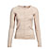 | Базовый опт:  290 руб.  32/34,36/38,40/42,44/46  32/34,36/38,40/42,44/46  32/34,36/38,40/42  32/34,40/42,44/46
18  19  20  21  22 | 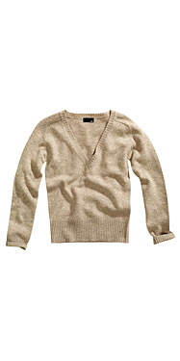 | Джемпер с V-вырезом.  Резинка по линии низа и рукавов.  Отличная модель для прогулок!  Длина 62м в разм 40/42  Шерсть 80%  Полиамид 20%  Cтирка шерсти при 30 град.  - чёрный S425 051С 53845A  - корица S425 051C 53845С  - крем S425 051C 53845B  - беж S425 051C 53845F  - зелень S425 051C 53845D  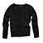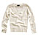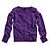 | Базовый опт: 350 руб  32/34,36/38,40/42  32/34,36/38,40/42  32/34,36/38,40/42,44/46  32/34, 40/42  32/34, 44/46
30  31  32 | 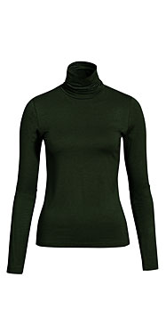 | Водолазка  Удлиненный рукав.  Длина 61 см в разм. 40/42.Мягкий эластичный трикотаж.  Вискоза 95%  Эластан 5 %  Машин. Стирка 40 град.  - ель S425 035E 53809J | Базовый опт: 290 р.  32/34,44/46
164  165  166 | 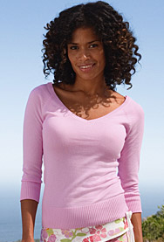 | Джемпер с глубоким U-вырезом. Рукава ¾. Резинка по линии низа и рукавов.  Длина 60 см в разм 40/42. Мягкая вязка 70% х/б 30% полиамида. Маш стирка 40 град.  - фуксия S400 079D 48867 F | Базовый опт:  250 руб  32/34
 | 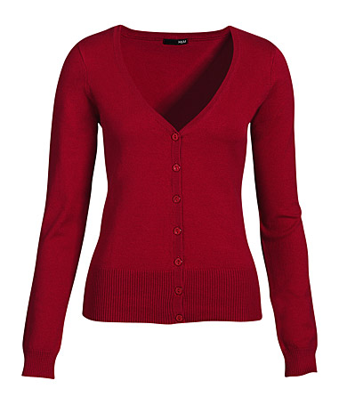 | Кардиган на пуговицах.  Длина 59см в разм.40/42  Хлопок 65%  Полиамид 35%  Машин. Стирка 40 град.  Красный 62670D | Базовый опт  390 р.  S
66  67  68  69  70 | 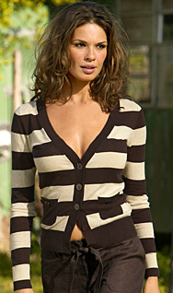 | Кардиган 2 кармана на перламутровых пуговицах. Прилегающий силуэт.  Длина 62 см в разм 40/42.  Мягкая вязка 60% лён, 40% х/б.  Маш стирка 40 град.  - зелень S400 107C 48886 С | Базовый опт:  250 руб  36/38

